Plans de gestion des sites LIFE Elia

UG:UL204 - Circuit: 380.1,380.2: pylône 6 au 8
Nom complet de l'UG: BRUME/GRAMME 380KV LI

Action LIFE: Landes : 1 polygone(s) (0.14 ha)
Autres actions LIFE sous cette/ces portée(s): Fauche; Verger; Lisière; Lisière restaurée; Mare

Commune(s): Trois-Ponts

Triage(s) DNF concerné(s): Basse Bodeux (MARQUET Michel - GSM: 0477 78 14 12)

Cantonnement(s) DNF concerné(s):SPA (087/29.90.80)
Info actualisées sur Le portail environnement de Wallonie

Gestionnaire (+ Propriétaire):
ID | Gestionnaire | Propriétaires
PC_369 | DNF | Commune De Trois-Ponts
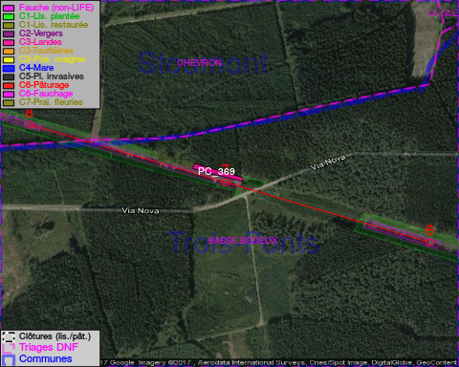

GESTION:

Objectif à long terme :

Lande à callune dense (élimination des autres ligneux)

Tous les aménagements ont été terminés en November 2014

Détail par portée
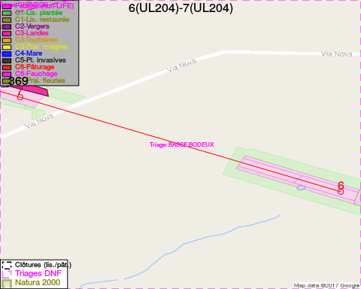
Adresse propriétaire:
- [PC_369] Commune De Trois-Ponts: Pl Communale 1 Trois-Ponts
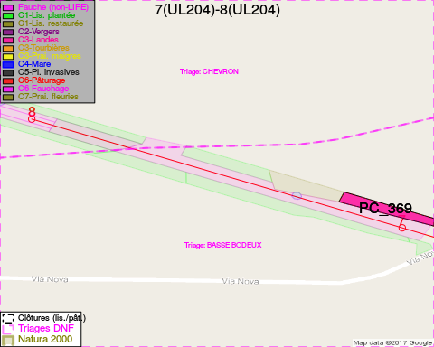
Adresse propriétaire:
- [PC_369] Commune De Trois-Ponts: Pl Communale 1 Trois-Ponts

Document réalisé le 07/02/2017

